材化学院实验室安全隐患整改通知单

2023 年 10 月 27 日，学院安全检查组对实验室进行了安全检查，发现下述实验室存有违反实验室安全管理规定的行为：
实验室 | 隐患描述 | 隐患照片 | 对应条款 | 整改完成时间/措施
格致楼B115 | 仪器设备上面灰尘多 | 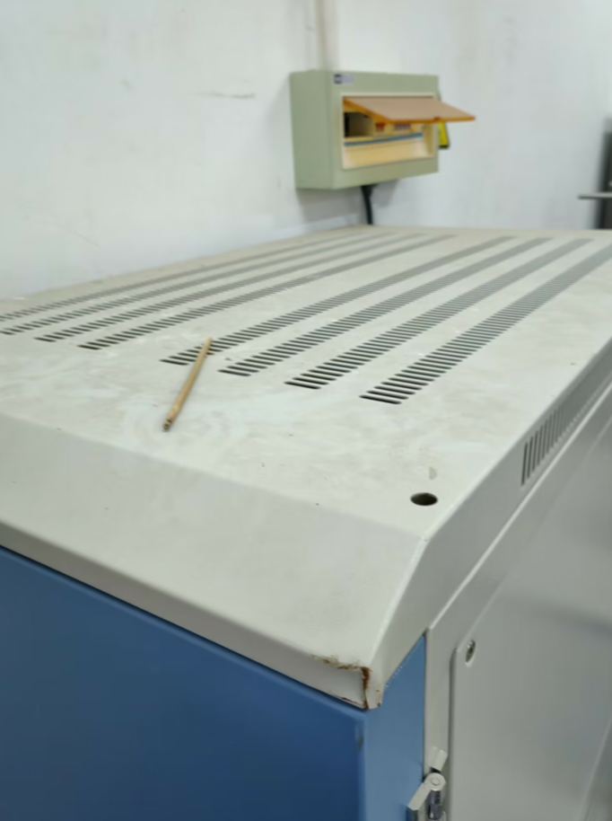 | 6.2.2 | 立整立改
格致楼B117 | 仪器设备上面灰尘多 |  | 6.2.2 | 立整立改
格致楼B120 | 配电箱门缺损。 | 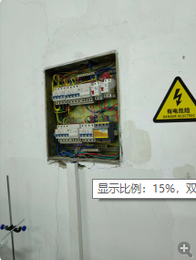 | 8.1.1 | 立整立改
格致楼A105 | 玻璃仪器未收整齐，有些没刷干净。 | 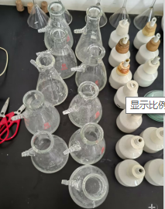 | 6.2.2 | 立整立改
格致楼A107 | 1.电子天平里洒落试剂未清理干净；  2.垃圾桶未清理。 | 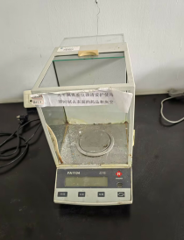 | 6.2.2 | 立整立改
格致楼A109 | 废液桶区域脏乱。 |  | 6.2.2 | 立整立改
敬德楼B501东 | 试验台灰尘较多。 |  | 6.2.2 | 立整立改
敬德楼B502南 | 试剂存放不规范。 |  | 9.3.2 | 立整立改
敬德楼B505东 | 试剂柜未锁。 |  | 9.3.2 | 立整立改
敬德楼B505西 | 试验台灰尘较多。 |  | 6.2.2 | 立整立改
敬德楼B506东 | 试剂存放不规范。 |  | 9.3.2 | 立整立改
敬德楼B508  西 | 1.试剂存放不规范，固液混放。  2.试验台灰尘多。 |  | 9.3.2  6.2.2 | 立整立改
敬德楼B509  西 | 不明液体放于试验台，试验台灰尘多。 |  | 9.3.4 | 立整立改
敬德楼B509  东 | 通风橱内物品杂乱，未距离调节门内侧 15 厘米。 | 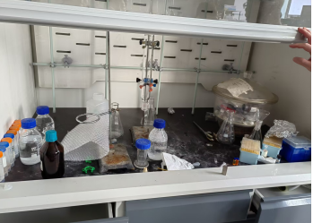 | 7.3.2 | 立整立改

